Plans de gestion des sites LIFE Elia

UG:UM209 - Circuit: 70.333: pylône 135 au 138
Nom complet de l’UG: VILLEROUX/HERBAIMONT/FORRIERES SNCB/ON 70KV LI

Action LIFE: Prairies fleuries : 2 polygone(s) (0.34, 0.17 ha)
Autres actions LIFE sous cette/ces portée(s): Fauche; Pas d’action; Lisière; Mare; Verger; Infrastructure de pâturage

Commune(s): Nassogne

Triage(s) DNF concerné(s): Grune (CHARLET Olivier - GSM: 0477/78.13.92)

Cantonnement(s) DNF concerné(s):NASSOGNE (084/37.43.10)
Info actualisées sur Le portail environnement de Wallonie

Gestionnaire (+ Propriétaire):
ID | Gestionnaire | Propriétaires
SP_156 | ? | Commune De Nassogne
SP_374 | ? | Commune De Nassogne
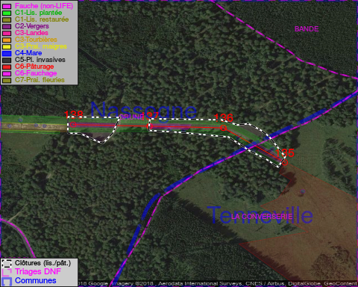

GESTION:

Tous les aménagements ont été terminés en September 2014

Détail par portée
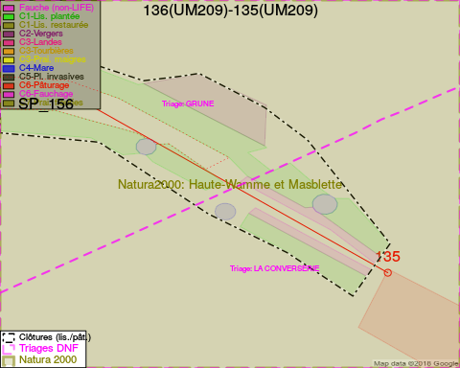
Adresse propriétaire:
- [SP_156] Commune De Nassogne: Pl Communale Nassogne
- [SP_374] Commune De Nassogne: Pl Communale Nassogne
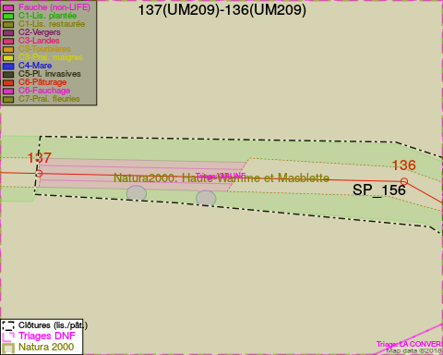
Adresse propriétaire:
- [SP_156] Commune De Nassogne: Pl Communale Nassogne
- [SP_374] Commune De Nassogne: Pl Communale Nassogne
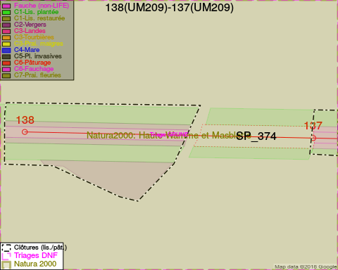
Adresse propriétaire:
- [SP_156] Commune De Nassogne: Pl Communale Nassogne
- [SP_374] Commune De Nassogne: Pl Communale Nassogne

Document réalisé le 05/05/2018

